Lillån FK:s medlemmar och föräldrar till aktiva barn – dags att registrera sig.

Som vi tidigare informerat om så kommer vår förening att satsa på Folkspels nya prenumerationslotteri JOYNA.
Med JOYNA skapar vi för första gången en digital lottförsäljning, där finns mängder av fördelar men framför allt är det ett steg in i framtiden där vi vill att vår förening skall befinna sig.
Det skapar möjligheter till intäkter som gör att vi kan utveckla vår verksamhet på alla plan.
Du som förälder till aktivt barn och våra medlemmar kommer nu att få en säljlänk (butik) att sälja JOYNA prenumerationer från, men du behöver göra en registrering för att kunna börja sälja.

Moment 1 = Registrering som skapar förutsättning för att säja (fram till 2:e april)
I vår förening vill vi att alla genomför en registrering (föräldrar registrerar för barn under 18 år)

Så här fungerar registrering:
- Du kommer få en registreringslänk.
- Logga in och fyll i uppgifterna som efterfrågas.
- När du är klar har du skapat din personliga webbutik som aktiveras 3 april.

KLICKA HÄR om du vill se en instruktionsfilm på hur du registrerar dig som säljare.
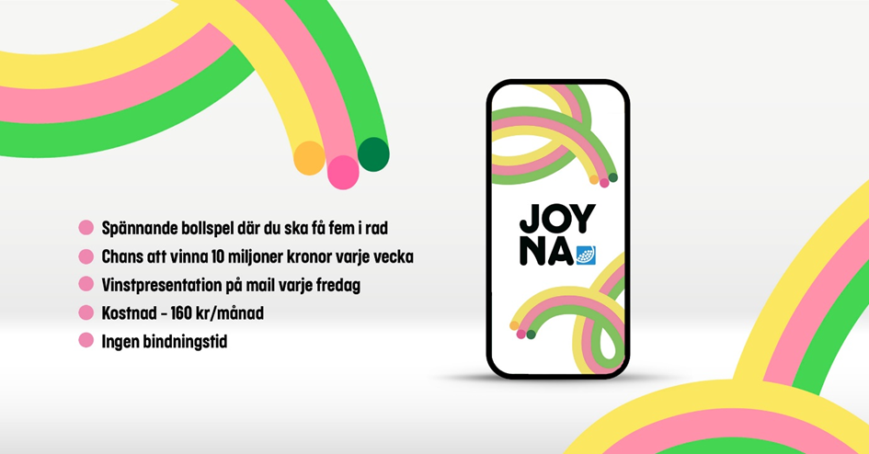
Moment 2 = Försäljning/Värvning av prenumeranter – start 3 april
Hur fungerar försäljningen:
- Den 3:e april får du ett mejl från Folkspel med länken till din personliga webbutik (det är med denna du värvar dina prenumeranter).
- Skicka länken till dina närmaste för att dem skall vara med och stötta dig och vår förening som prenumerant på JOYNA.

Extra registreringstävling i mars
Alla som registrerar sig i mars deltar i en tävling med möjlighet att vinna presentkort värt 500 kr på Coop. Folkspel kommer att dra hela 100 vinnare, så registrera dig redan idag!
Tävlingen pågår fram till och med 2/4 kl.23:59.
Alla över 18 år, folkbokförda i Sverige kan deltaga. Vinnarna kontaktas via mail.

